Central venös infart (CVI) - inläggning och skötsel vid SÄS

Sammanfattning
Riktlinjen vänder sig till läkare och sjuksköterskor som vårdar vuxna med Centrala Venösa Infarter (CVI), ett begrepp som innefattar central venkateter (CVK), central dialyskateter (CDK), subkutan venport, peripheral inserted central catheter-line (”picc-line”) och beskriver eller hänvisar till dokument som belyser indikation, ordination, inläggning, handläggning av dessa patienter samt avveckling av aktuell venös infart.
Riktlinjen beskriver ansvarsfördelningen mellan professioner och verksamheter samt vanliga komplikationer/risker med CVI och hantering av dessa.
Dessutom beskrivs åtgärder om flödet i en central venkateter eller subkutan venport inte är tillfredsställande.
För handläggning av barn, se rutinen Central venkateter (CVK) - Användning och skötsel vid Drottning Silvias barnsjukhus, Göteborg.
Riktlinjen ska ses som ett komplement till Vårdhandbokens avsnitt Central venkateter respektive Subkutan venport och PICC-line.

Förändringar sedan föregående version
Tillägg av ny rubrik ”Behandling av kateterstopp med Saltsyra” samt uppdatering av hänvisningar/länkar.
Tagit bort hänvisning till sökare till infektionsläkare.
Innehållsförteckning
Sammanfattning 1
Förändringar sedan föregående version 1
Bakgrund 3
Inledning 3
Förutsättningar 3
Indikationer 3
Ansvarsfördelning 3
Ansvar för indikationen 3
Ansvar för inläggning 3
Ansvar för utvärderingsbehovet 4
Ansvar för korrekt dokumentation 4
Ansvar för utbildning och uppföljning 4
Genomförande 5
Preoperativa förberedelser 5
Förebyggande av komplikationer 5
Preoperativ dusch 5
Komplikationer 6
Pneumothorax/hemothorax 6
Nervpåverkan 6
Infektion 7
Komplikationer vid PICC-line 7
Behandling av CVI-relaterad infektion 7
Luftemboli 7
Röntgenkontroll 7
Användning av CVI 8
Omläggning och kranbyte 8
Blodprover, transfusion och blododling 8
Borttagande av central venös infart 8
Kateterglidning (kateterdislokaltion och extravasal infusion) 9
Kontroll av backflöde 9
Om ej backflöde 9
Orsaker till att backflöde inte uppnås 9
Stopp i katetern/ocklusion 10
Alteplas (Actilyse)-behandling 11
Alteplas (Actilyse) beredning 11
Alteplas (Actilyse) behandling av CVK 11
Alteplas (Actilyse) behandling av subkutan venport 11
Alteplas (Actilyse) behandling av CDK 11
Upprepad alteplas (Actilyse) behandling 11
Behandling av kateterstopp med Saltsyra: 12
Bredning av lösning: 12
Injektion av lösning Saltsyra 1 mmol/ml 12
Uppföljning 12
Dokumentinformation 13
Referensförteckning 13
Länkförteckning 14
Bilaga 1, CVI på vårdavdelning 16
Avstängningsklämma 16
CVK med flera skänklar 17
Subkutan venport - droppaggregat 18
Övriga bilagor
2 - Patientinformation, Subkutan venport - Inläggning
3 - Patientinformation, Subkutan venport - Borttagning
4.- Centralvenös infart, CVK/CDK, checklista för inläggning

Bakgrund

Inledning
CVI är vårdåtgärder som ordineras av läkare för att skapa en förutsättning för en viss medicinsk behandling, och följer i regel patienten över verksamhetsgränserna. I riktlinjen används begreppet CVI som ett samlat begrepp för de katetrar där kateterspetsen ligger i en av kroppens centrala vener.
Eftersom alla former av CVI utgör en infektionsrisk är det viktigt att regelbundet under patientens vårdtid överväga indikationen för denna och se till att avlägsna CVI när denna inte längre behövs.
Riktlinjen vänder sig till läkare och sjuksköterskor som lägger in och vårdar patienter med CVI.

Förutsättningar

Indikationer
Se Vårdhandboken, avsnitt Central venkateter under rubrik Indikation och dokumentation.

Ansvarsfördelning
Ansvar för indikationen
Beslutet att lägga in en CVI, central infart, tas av den läkare som ansvarar för aktuell behandling. Indikationen ska omprövas av den läkare/sjuksköterska som lägger in katetern med hänsyn till inläggningsrisker och placering.
Ansvar för inläggning
- CVK och CDK läggs av anestesiläkare på operation eller IVA. Den som lägger in katetern ansvarar för att ingreppet görs under sterila förhållanden, enligt anestesiklinikens interna ”Checklista för inläggning av CVK”. Ansvaret är delat med den sjuksköterska/undersköterska som ansvarar för uppdukning av instrument och utrustning.
- PICC-line läggs in av sjuksköterskor med särskild utbildning och efter speciella riktlinjer, se Vårdhandboken, avsnitt PICC-line.
- Implantation av subkutan injektionsport görs av anestesiläkare på operationsavdelning under sterila förhållanden, enligt anestesiklinikens interna rutin ”Subcutan venport, inläggning”.
Ansvar för utvärderingsbehovet
Behovet av CVI ska omprövas dagligen hos sjukhusvårdad patient om inte behandlingstid angivits i journal under ”Central infart”. Läkaren som ansvarar för patientens aktuella behandling har ansvar för utvärdering.
När patient skrivs ut från sjukhus med CVI ska plan finnas i journalen där det tydligt framgår när katetern ska avvecklas alternativt hur utvärdering av behovet ska ske.
För patienter inom SÄS öppenvård ska behovet omprövas vid varje kontakt med sjukvården.
Ansvar för korrekt dokumentation
Se Vårdhandbokens avsnitt Märkning av in- och utfartsvägar.
Dokumentation ska göras som fri aktivitet i Melior-mallen ”Central infart” och ska innefatta inläggning, skötsel, komplikationer och borttagning. Anteckningen ska ligga som en fri aktivitet så länge patienten har CVI.
Den som genomför inläggning av central infart ansvarar för dokumentation i mallen ”Central infart” i Melior.
Skötsel av venport dokumenteras under ovanstående rubrik. Öppna ”skötsel central infart”. Uppdatera regelbundet.
Vid borttagning av CVI ska anteckningen flyttas till pågående vårdtillfälle.
Om en patient läggs in på SÄS och har en CVI inlagd på en annan vårdinrättning, ska den sjuksköterska som tar emot patienten öppna en anteckning, ”Central infart” i Melior.
Den som genomför vårdhandlingar ansvarar för dokumentation av skötsel, komplikationer och borttagning, se rutinen Central infart och Perifer långtidskateter i Melior.
Ansvar för utbildning och uppföljning
Verksamhetschefen ansvarar för att all personal som hanterar centrala infarter har adekvat utbildning och träning för detta och att deras kompetens upprätthålls. Alla enheter som vårdar patienter med central infart ska bedriva ett patientsäkerhetsarbete för att upptäcka och registrera komplikationer med hjälp av ”Gröna korset” och MedControl, se rutinen Gröna korset på SÄS respektive riktlinje Avvikelsehantering SÄS.

Genomförande

Preoperativa förberedelser
Patienter som får subkutan venport informeras både muntligt och skriftligt om preoperativa rutiner, inför inläggning (bilaga 2) och inför borttagning (bilaga 3).
Det är viktigt att alla patienter som får någon form av CVI är välinformerade om indikation, tillvägagångssätt och vanliga komplikationer inför ingreppet samt har gett sitt samtycke till ingreppet. Patientinformation om CVK finns på webbplatsen 1177.
Hos patienter med misstänkt blödningsbenägenhet ska koagulationsprover (Lpk, trombocyter, PK och APTT) tas och eventuell optimering göras efter ordination av narkosläkare enligt gällande rutiner.
Patienter bör fasta inför planerad inläggning av CVI då hen kan behöva sedering under ingreppet, se riktlinje Preoperativa förberedelser för operationsavdelningarna vid Södra Älvsborgs Sjukhus.

Förebyggande av komplikationer
Preoperativ dusch
  - CVK, subkutan venport och CDK (tunnelerad)
- Inneliggande patient ska duscha och tvätta hela kroppen med vanlig tvål samt tvätta håret på operationsdagens morgon. Patienten får sedan ren patientskjorta och körs till operationsavdelning i renbäddad säng.
- Poliklinisk patient uppmanas komma till operationsmottagningen för fortsatta förberedelser, iförd rena kläder efter att ha duschat och tvättat hela kroppen med vanlig tvål samt tvättat håret på operationsdagens morgon.
  - PICC-line
Inga särskilda förberedelser behövs. Se vårdhandboken, avsnitt PICC-line under rubrik Förberedelser och inläggning.
  - Checklista för inläggning och kateterbyte
För att minska komplikationsrisker ska planerad inläggning av centralvenös infart ske utifrån checklista Centralvenös infart, CVK/CDK, checklista för inläggning och anestesiklinikens interna rutiner; ”Subcutan venport, inläggning” respektive ”Central venkateter - val av kärl vid inläggning”.
Överväg alltid att byta katetern inom 24 timmar efter akut CVK-inläggning, där steriliteten inte kunnat garanteras, för att minska risken för infektion.

Komplikationer
Komplikationer/infektioner ska registreras under Central infart/Komplikationer i Melior och ska tas med vid genomgång av Gröna korset samt anmälas i MedControl. Ansvar för detta har den som upptäcker komplikationen. I Vårdhandboken finns beskrivningar och förslag till åtgärder av komplikationer vid CVK, CDK, subkutan venport och PICC-line.
Var uppmärksam på att sena komplikationer kan inträffa, t.ex. genom att venportsdosan kan penetrera huden, uppkomna infektioner m.m.
Tillkalla läkare vid misstanke om någon av nedanstående komplikationer.
Pneumothorax/hemothorax
Se Vårdhandboken, avsnitt Central venkateter under rubrik Komplikationer.
Varje gång man penetrerar huden med en nål finns risk för en komplikation. I första hand rör det sig om punktion av organ som ligger nära den ven man önskar punktera, t.ex. pleurapunktion som kan resultera i pneumothorax. Enstaka gånger kan man få en accidentell artärpunktion som leder till lokal blödning och i värsta fall till blödning in i lungsäcken, s.k. hemothorax; detta är dock ingen risk i samband med PICC-line.
Nervpåverkan
Det är möjligt att lägga lokalbedövning i närhet av en större nerv och därmed bedöva delar av armen. Bedövningen kan sitta i flera timmar och under tiden armen inte har full känsel eller rörlighet är det viktigt att skydda armen mot skada. Det är teoretiskt möjligt att skada en nerv med nålen och få nervpåverkan i form av parestesier, detta är dock mycket ovanligt.
Infektion
Punktion av huden och inläggning av främmande material i kroppen innebär en ökad risk för infektioner och det är därför viktigt att man beaktar hygienrekommendationer både i samband med inläggning och skötsel av CVI, se Vårdhandboken, avsnitt Central venkater under rubrik Komplikationer.
Komplikationer vid PICC-line
Se Vårdhandboken, avsnitt PICC-line under rubrik Komplikationer.

Behandling av CVI-relaterad infektion
- Om insticksstället är infekterat ska katetern tas bort. Detta gäller dock inte alltid vid PICC-line, då infektionen kan behandlas medan katetern kvarstår.
- Om allmänpåverkad patient utan annat säkert infektionsfokus, ta bort katetern.
- Om patienten är i absolut behov av CVI bör narkosläkare konsulteras innan katetern dras, för att eventuellt kunna göra ett byte över ledare.
- Kontakta infektionskonsult, via växeln, för utformning av antibiotikabehandling och fortsatt behandlingsplan vid misstänkt infektion.
Luftemboli
Trycket i vensystemet är lågt och om man hanterar nål och kateter felaktigt kan luft sugas in i kärlträdet och orsaka luftemboli. Det är därför viktigt att man lägger patienten i planläge varje gång man har en öppen förbindelse till en central ven. Se Vårdhandboken, avsnitt Central venkater under rubrik Omläggning och kranbyte för mer information.

Röntgenkontroll
Röntgen genomförs dels för att säkerställa kateterläge men också för att utesluta att man fått en pneumothorax eller hemothorax. Röntgen lungor för lägeskontroll är inte tvingande. Den som lagt in katetern beslutar om röntgenkontroll måste ske eller om katetern kan användas omedelbart.
Vid PICC-lineinläggning är det inte obligatoriskt med röntgenkontroll då man använder intravasalt EKG: ”Sherlock”.
Vid följande tillfällen är röntgen dock tvingande:
- När läkemedel klassade som cytostatika ska ges genom kateter.
- När katetern ska användas för dialys (kateter lagd via vena femoralis måste inte röntgenkontrolleras).
- Misstanke om en komplikation, t.ex. pneumothorax, är alltid en indikation för röntgen. Observera att en pneumothorax efter en CVK-inläggning ofta inte ses förrän 24 timmar senare.

Användning av CVI
Se Vårdhandboken, avsnitt Central venkateter under rubrik Handhavande.
För foto och beskrivning av CVI-systemets uppbyggnad, se bilaga 1, CVI på vårdavdelning.
I de flesta fall kan venporten användas direkt efter att kontrollröntgen är utförd. Vid nyinlagd venport (<3 dygn) ska nålen sättas i samband med inläggningen; detta är speciellt viktigt om vävnadsretande läkemedel ska administreras.

Omläggning och kranbyte
Se Vårdhandboken, avsnitt Central venkateter under rubrik Omläggning och kranbyte respektive Subkutan venport under rubrik Portnål, omläggning, byte av kran och injektionsmembran samt PICC-line under rubrik Omläggning.

Blodprover, transfusion och blododling
Se Vårdhandboken, avsnitt Central venkateter under rubrik Blodprov och blododling via CVK respektive Subkutan venport under rubrik Blodprov och blododling samt PICC-line under rubrik Blodprov och blododling.

Borttagande av central venös infart
Se Vårdhandboken, avsnitt Central venkateter under rubrik Avlägsnande av CVK respektive respektive Subkutan venport under rubrik Portnål, omläggning, byte av kran och injektionsmembran samt PICC-line under rubrik Avlägsnande.
Skicka kateterspetsen för odling vid misstänkt kateterinfektion.
Dokumentera borttagandet i patientjournalen Melior: flytta från fri aktivitet till pågående, aktuellt vårdtillfälle, enligt rutinen Central infart och Perifer långtidskateter i Melior.
Patienten ska ha sängläge under 10 minuter efter att man dragit CVK. OBS! Vid borttagning av CDK i 2 timmar.

Kateterglidning (kateterdislokaltion och extravasal infusion)
Se Vårdhandboken, avsnitt Central venkateter under rubrik Komplikationer respektive Subkutan venport under rubrik Komplikationer samt PICC-line under rubrik Komplikationer.

Kontroll av backflöde
Backflöde av blod i katetern säkerställer att kateterspetsen ligger i blodbanan. Om backflöde inte erhålls, men bedöms nödvändigt för användning av katetern, måste röntgenkontroll med kontrastmedel göras för att säkerställa intravasalt läge av kateterspetsen.
Backflöde ska alltid kontrolleras före en infusion av läkemedel som kan vara vävnadstoxisk, t.ex. cytostatika.
Kontroll av backflöde görs bäst genom att sänka infusionspåsen under hjärthöjd tills synligt blod backar upp i katetern.
OBS! Undvik att blodet backar upp i trevägskranarna.
Backflöde kan också kontrolleras genom aspiration med spruta. Efter kontroll av backflöde, spola alltid rent i katetern med minst 20 ml NaCl 9 mg/ml.
Om ej backflöde
Backflöde går inte alltid att upprätthålla, se nedan. Behovet av kontroll av backflöde avgörs i samråd med ansvarig läkare.
Det är inte nödvändigt med rutinmässig kontroll av backflöde hos katetrar som är väl fastsydda, där det inte finns några tecken på att katetern har glidit ut och där det går lätt att injicera. Nål i subkutan venport och PICC-line är inte fastsydda.
Orsaker till att backflöde inte uppnås
- Efter en tids placering i blodbanan bildas en tunn bindvävsskida runt katetern. Denna kan fungera som en envägsventil, d.v.s. det går lätt att spola in vätska men vid undertryck sugs bindvävskidan fast mot katetern och försvårar backflöde. Detta är en vanlig orsak.
- Kateterlumen är kraftigt förträngd p.g.a. proteinutfällningar; då är det även trögt att spola in NaCl.
- Katetern tältar mot kärlväggen; ses oftast med röntgen. Katetern kan eventuellt backas några cm.
- Katetern har glidit ut (venport kan inte glida ur kärlet). Detta märks vanligen i samband med inspektion av insticksstället. Katetern ska då inte användas. Ta kontakt med ansvarig läkare.
- Katetern har efter inläggningen penetrerat kärlväggen. Med dagens mjuka katetermaterial är detta en extremt ovanlig komplikation.
Stopp i katetern/ocklusion
Vid försämrat flöde i en central venkateter är första åtgärden att spola igenom katetern med natriumklorid (NaCl) 0,9 mg/ml. Man ska normalt inte spola igenom en kateter med mindre spruta än 10 ml då mindre sprutor kan skapa högt tryck i katetern; det finns då risk att katetern spricker.
Om genomspolning med NaCl 0,9 mg/ml inte återställer acceptabelt flöde behöver man samråda med avdelningsläkare om åtgärd. Vid misstanke om ocklusion orsakad av fett kan installation av Etanol eller HC1 ske. Om misstanke om att det är koagulerat blod som orsakat ocklusion kan installation av Actylys ske istället. Med anledning av nuvarande alteplas-brist behöver hushållning ske med Actilyse. Ersättningsprodukt är t.ex. TauroLock med urokinas, som beställs via Marknadsplatsen och kan användas för kateterlås som alternativ till Actilyse. Se även nationella rekommendationer (Janusinfo).
  - Etanolbehandling
CVK/Venport
- 70 % etanol 2 ml spolas in i kateter. Låt verka en timma, spola med NaCI.
- Upprepa vid behov 1–2 gånger.
  - Saltsyrabehandling
CVK
- Steril HC1 0,1 mmol/ml (saltsyra). 1–2 ml HC1 sprutas i CVK (beroende av längd och diameter).
- Låt stå i 3 minuter.
- Spola med 20 m NaC1.
Subcutan venport
- 3 ml HC1 sprutas i nål med säkerställt läge.
- Låt stå i 3 minuter.
- Spola med NaC1.
Proceduren kan upprepas en gång i nära anslutning, därefter paus minst ett dygn.
Alteplas (Actilyse)-behandling
OBS! För att installera alteplas (Actilyse)-lösningen är det tillåtet att använda en 3 ml spruta, men vid spolning med koksalt bör minst en 10 ml spruta användas.
Alteplas (Actilyse) beredning
Alteplas (Actilyse) 2 mg, finns som pulver.
Späds enligt anvisning (se FASS, Actilyse 2 mg).
Alteplas (Actilyse) behandling av CVK
1 ml av enligt ovan spädd lösning, sprutas in i den centrala venkatetern och får verka i minst en ½ timme.
Aspirera därefter lösningen och försök spola upp katetern med koksalt.
Alteplas (Actilyse) behandling av subkutan venport
2 ml av enligt ovan spädd lösning, sprutas in i venporten och får verka i minst en ½-timme. Aspirera därefter lösningen och försök spola den subkutana venporten med koksalt.

Alteplas (Actilyse) behandling av CDK
Spruta in alteplas (Actilyse), som är spädd enligt ovan, med på skänklarna angiven volym, låt verka i minst en ½-timma. Aspirera lösningen och spola CDK med koksalt.
Kontrollera flödet i dialyskatetern; det ska gå att aspirera 20 ml på maximalt 4 sekunder.
Lägg därefter citratlösning (Duraloc, Citraloc) i katetrarna för att undvika koagelbildning. Vid användning av citratlösning är det viktigt att inte överfylla katetern, utan bara använda den volym som står angiven på kateter. Detta på grund av att citratlösning kan innehålla calcium; en överdosering av detta kan orsaka obehagliga parestesier och muskelkontraktioner hos patienten.
Upprepad alteplas (Actilyse) behandling
Om katetern inte går lätt att spola upp kan alteplas (Actilyse)-behandling upprepas ytterligare en gång. Om katetern trots detta inte går att få igång, kontakta anestesiläkare, telefon 3113.
Dra inte på eget bevåg tilltäppt central venkateter om inte kateterinfektion misstänks. Möjligen går det att byta kateter över ledare i samma kärl. Det kan vara ett alternativ för att spara kärlen, och är en enklare procedur för patienten.
På alla katetrar som dras på misstanke om infektion ska kateterspetsen klippas av och skickas för bakteriell odling!
I särskilda situationer är det speciellt angeläget att försöka återställa funktionen i en kateter. Kontakta anestesiläkare för diskussion.

Behandling av kateterstopp med Saltsyra
Vid misstanke om avlagringar av TPN rekommenderas saltsyra i första hand. Använd alltid handskar och glasögon vid beredning/spädning. Skydda även patientens hud med absorberande underlägg under proceduren.
Använd luer-lock för att undvika att sprutan lossnar med stänk. Saltsyra ska inte ges i PICC-line.
Bredning av lösning
- I en 10 ml luer-lock-spruta dras 6 ml sterilt vatten.
- Dra 4 ml från en flaska med saltsyra 2,5 mmol/ml till en totalvolym i sprutan på 10 ml.
- Sprutan innehåller nu 1 mmol/ml.
Injektion av lösning Saltsyra 1 mmol/ml
- Spruta in 1 ml av saltsyralösningen 1 mmol/ml.
- Låt verka i cirka 5 minuter.
- Försök aspirera och kasta innehållet.
- Spola med 20 ml NaC1 0,9%.
- Upprepa 1–4 en gång till om ej tillfredsställande resultat.
Saltsyran som aspireras och det som blir kvar i beredningssprutan ska kastas som riskavfall. Glöm inte sätta på en propp.

Uppföljning
Lokala uppföljningar ska eftersträvas och möjliggörs genom adekvat registrering i Melior och för CDK och subkutan venport; signering av ingreppet i Orbit.
Diagnostiserad CVI-infektion ska anmälas i Gröna korset, avvikelse anmälas i MedControl och registreras under Central infart/Komplikationer och i epikris under diagnosen T80.2. med eventuellt tillägg av R651 (svår sepsis), R57.2 (septisk chock).
Vid behov av antibiotika ska kateterinfektionen registreras i Infektionsverktyget, se riktlinje Infektionsverktyget – ansvarsfördelning och arbetssätt vid SÄS.

Dokumentinformation
För innehållet svarar
- Anders Tellqvist, överläkare, VO AnOpIVA, SÄS
- Susanne Jungnelius, sjuksköterska, VO AnOpIVA, SÄS
- Maria Engström, sjuksköterska, vårdhygien, SÄS Borås (gällande subkutan venport)
- Lisbeth Therning, sjuksköterska, VO medicin, SÄS Borås
- Kerstin Ahlberg, sjuksköterska, VO medicin, SÄS Borås
- Peter Geiger, överläkare, VO AnOpIVA, SÄS (gällande Alteplas (Actilyse) behandling)
- Kerstin Westerling, Robin Augustsson, Andreas Svensson, Gerd Johansson, sjuksköterskor, VO AnOpIVA, SÄS (bilaga 1).
Remissinstanser (utgåva 1)
Verksamhetschefer, SÄS
Fastställt av
Jerker Nilson, chefläkare, SÄS
Nyckelord
central venkateter, kateter, katetrar, CVK, CDK, PICC-line, subcutan venport, infartsväg, infartsvägar, subcutan venport, infektionsregistrering, registrering, vårdrelaterade infektioner, patientsäkerhet, avvikelser, rapportering, avvikelserapportering, gröna korset, Gröna Korset, ocklusion, flödesstopp, tilltäppning
Fotografier
© Fotomedia/Kommunikationsenheten, Södra Älvsborgs Sjukhus

Referensförteckning
- SFS 2017:30 Hälso- och sjukvårdslag. Svensk författningssamling
- SFS 2008:355 Patientdatalag. Svensk författningssamling
- SFS 2010:659 Patientsäkerhetslag. Svensk författningssamling
- SOSFS 2011:9 Socialstyrelsens föreskrifter och allmänna råd om ledningssystem för systematiskt kvalitetsarbete 1 jan 2012. Socialstyrelsens författningssamling
- SFAI Central venkateterisering
- Infektioner vid centrala venösa infarter. Sveriges Kommuner och Landsting (SKL),
- Narkosguiden, Central venaccess
- Rekommendation för hantering av restsituation för Actilyse (alteplas) 2 mg. Janusinfo. Region Stockholm
https://janusinfo.se/lakemedelskommitte/lok/artiklar/rekommendationforhanteringavrestsituationforactilysealteplas2mg.5.652c6743180ed02564c69070.html

Länkförteckning
- Central venkateter (CVK) - Användning och skötsel. Drottning Silvias barnsjukhus, SU/Göteborg (dok-id 14202)
https://insidan.vgregion.se/forvaltningar/su/styrande-dokument
- Vårdhandboken.se, avsnitt
- Central venkateter
- Subkutan venport
- PICC-line
- Märkning av in- och utfartsvägar
www.vardhandboken.se
- Subkutan venport - Inläggning. Sjukhusövergripande patientinformation, SÄS
https://insidan.vgregion.se/forvaltningar/sodra-alvsborgs-sjukhus/styrdokument
- Subkutan venport – Borttagning. Sjukhusövergripande patient-information, SÄS
https://insidan.vgregion.se/forvaltningar/sodra-alvsborgs-sjukhus/styrdokument
- Central infart i Melior. Sjukhusövergripande rutin, SÄS
https://insidan.vgregion.se/forvaltningar/sodra-alvsborgs-sjukhus/styrdokument
- Gröna korset på SÄS. Sjukhusövergripande rutin, SÄS
https://insidan.vgregion.se/forvaltningar/sodra-alvsborgs-sjukhus/styrdokument
- Avvikelsehantering SÄS. Sjukhusövergripande riktlinje, SÄS
https://insidan.vgregion.se/forvaltningar/sodra-alvsborgs-sjukhus/styrdokument
- Patientinformation om CVK. 1177.se, webbplats där svensk sjukvård genom alla landsting och regioner i samverkan förmedlar sjukvårdsrådgivning.
www.1177.se
- Preoperativa förberedelser för operationsavdelningarna vid Södra Älvsborgs Sjukhus. Sjukhusövergripande riktlinje, SÄS
https://insidan.vgregion.se/forvaltningar/sodra-alvsborgs-sjukhus/styrdokument
- FASS
www.fass.se
- Infektionsverktyget – ansvarsfördelning och arbetssätt vid SÄS. Sjukhusövergripande riktlinje, SÄS
https://insidan.vgregion.se/forvaltningar/sodra-alvsborgs-sjukhus/styrdokument

Bilaga 1, CVI på vårdavdelning
Illustration av CVK-systemet. För handhavande, se riktlinjen samt Vårdhandboken, avsnitt Central venkateter.
När patienten kommer till vårdavdelningen är CVK:n försedd med en lång trevägskran samt en injektionsventil, (alternativt enbart en injektionsventil).
En injektionsventil ska alltid sättas på trevägskranens ena skänkel och spritas av innan användning. (Swan-lock art nr 102742103).
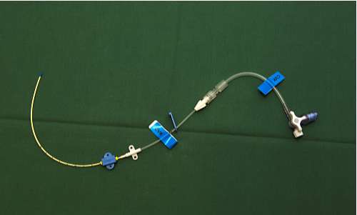
Bild 1, CVK-skänkel märkt med text CVK, avstängningsklämma och trevägskran med en injektionsventil.

Avstängningsklämma
Det är viktigt att en avstängningsklämma finns på CVK-slangen och att den är stängd vid byte av trevägskran och när infusion inte pågår; om den trillat av, kontakta IVA, tfn 3050 eller Op 1, tfn 3072.
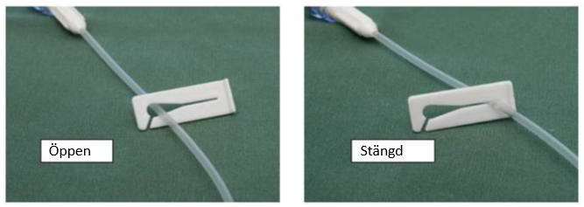
Bild 2, Avstängningsklämma

CVK med flera skänklar
- Alla skänklar ska vara märkta med texten CVK.
- En skänkel har trevägskran med injektionsventil och eventuell infusionslösning.
- Övriga skänklar som inte har pågående infusion har propp eller injektionsventil. Om behov finns att använda fler skänklar för infusion ska alltid trevägskran kopplas.
- Sätt alltid en injektionsventil på trevägskranens ena skänkel (Swan-lock art nr 102742103).
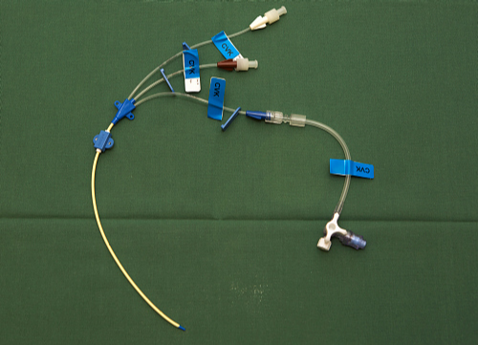
Bild 3, 3-lumens CVK, med trevägskran och injektionsventil på en lumen och proppar på de båda andra.

Subkutan venport - droppaggregat
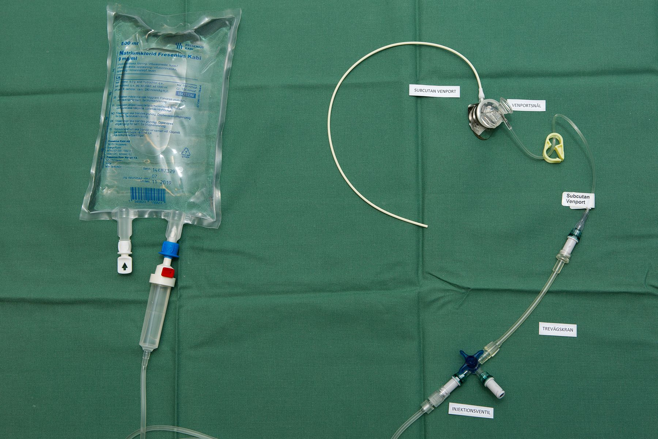
Bild 4 Exempel på komplett system.

